Estas son algunas de las actividades que voy realizando en el segundo trimestre con mi alumnado:
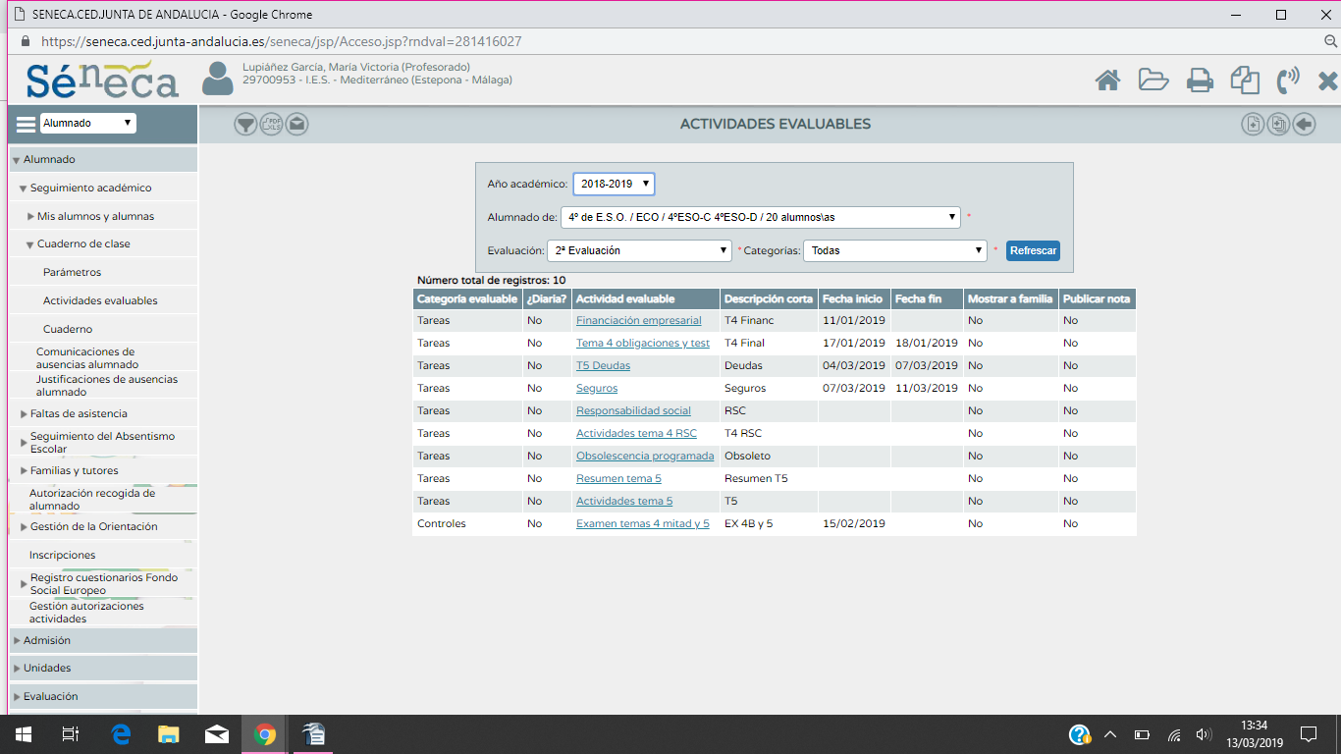
4º ESO

1º Bachillerato
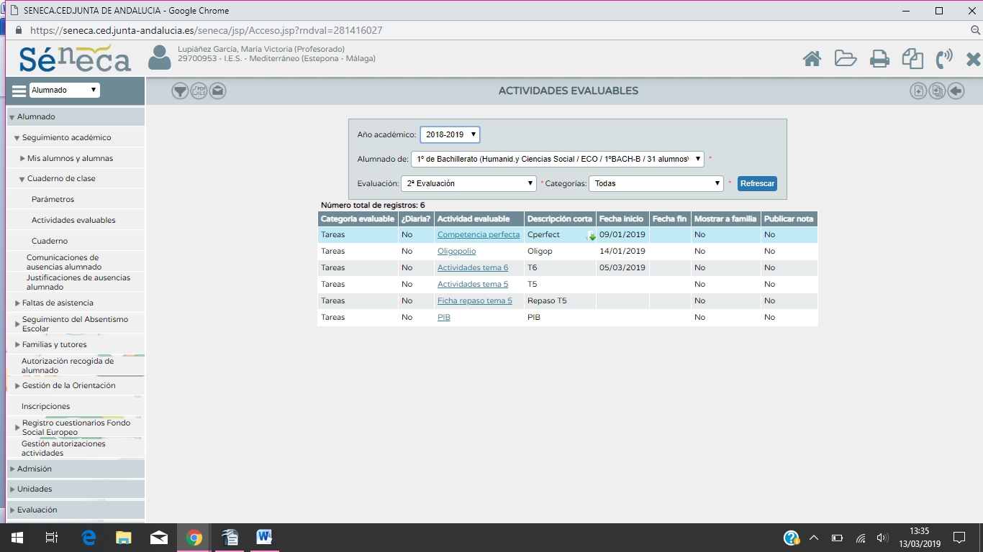

2º Bachillerato
